SORUMLULAR | İŞ AKIŞ SÜRECİ | MEVZUAT/  PROSEDÜR/DOKÜMAN
Dekanlık | 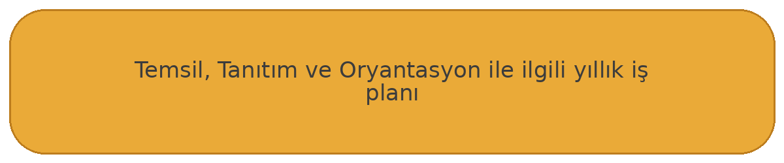  ↓
Dekanlık | 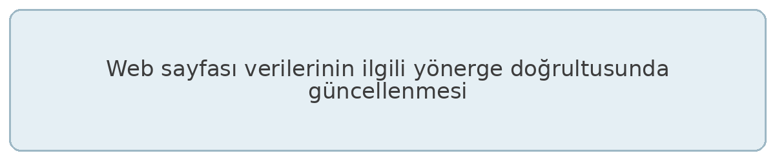  ↓
Dekanlık | 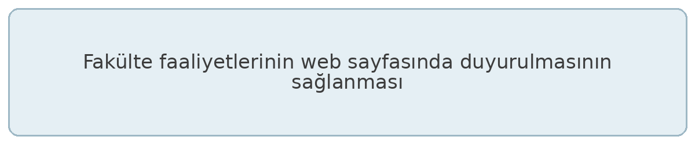  ↓
Dekanlık | 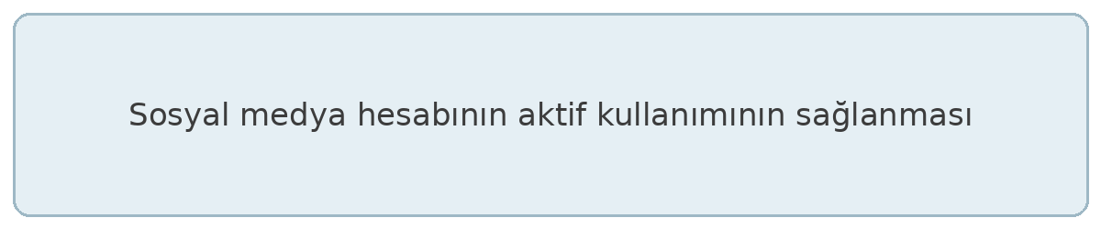  ↓
Dekanlık | 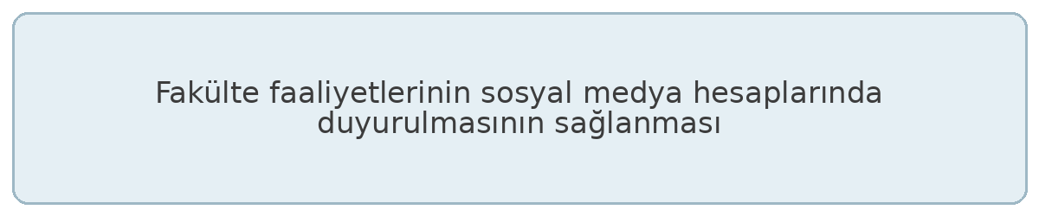  ↓
Üniversite | 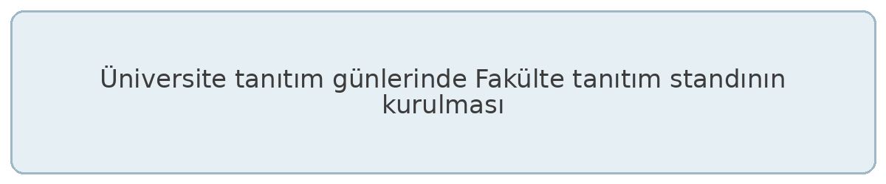  ↓
Dekanlık | 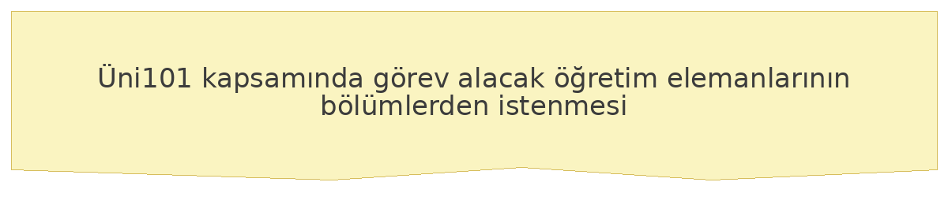  ↓
Üniversite |   ↓
Bölüm |   ↓
Dekanlık | 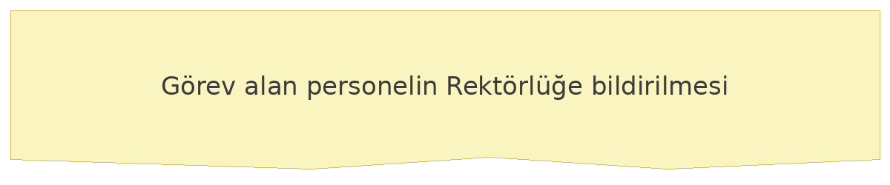  ↓
Bölüm | 